Alta potencia en una carcasa compacta
Automation PC 2100: Controlador y PC en uno
El nuevo Automation PC 2100 de B&R une el mundo del PC con aplicaciones de tiempo real estricto. Si es necesario, Automation Runtime y Windows pueden ejecutarse simultáneamente gracias a la potente tecnología de procesamiento multinúcleo Intel Atom, que permite utilizar el Automation PC 2100 como un controlador industrial de alto rendimiento y, al mismo tiempo, como un PC para sofisticadas aplicaciones HMI. Y con unas dimensiones tan compactas, apenas ocupa espacio en el armario eléctrico.
A pesar de su carcasa ultra compacta, el Automation PC 2100 es un sistema de PC completo que representa un hito en capacidad de rendimiento de sistemas integrados, con una relación precio-rendimiento insuperable. Disponible con procesador de uno, dos o cuatro núcleos, la potencia de cálculo del Automation PC 2100 es totalmente escalable. En el rango superior de potencia, incluso supera el rendimiento de muchos procesadores Core i-series.
Totally maintenance-free
Independientemente de la variante, la ausencia de ventiladores u otros componentes giratorios significa que no requiere ningún tipo de mantenimiento. Otras características estándar incluyen dos interfaces gigabit Ethernet, así como un interface USB 2.0 y uno USB 3.0. Las conexiones de bus de campo como POWERLINK o CAN se pueden configurar de forma individual y están disponibles tarjetas CFast basadas en MLC compactas con 60 GB o más, para satisfacer todos los requerimientos de memoria.
Máximo rendimiento gráfico
El motor gráfico utilizado por los procesadores Atom procede de la tecnología i Core y proporciona un potente procesamiento hasta Full HD. También es la primera vez que se ofrece soporte para DirectX 11 en este segmento, lo que abre aún más posibilidades con capacidad gráfica mejorada en SCADA y otros sistemas HMI.

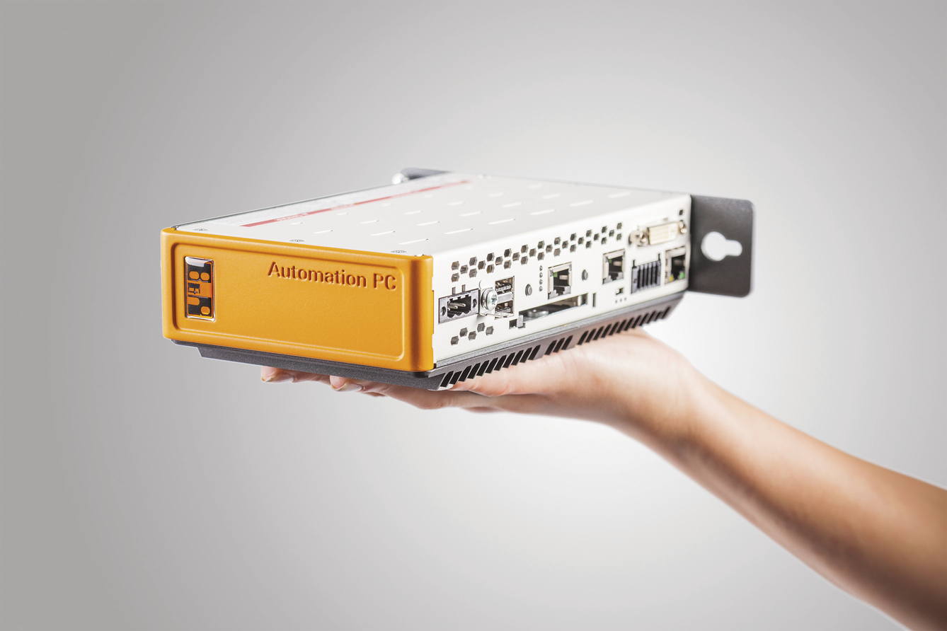
El Automation PC es del tamaño de una mano y aún así ofrece máximo rendimiento justo donde se necesita.

Acerca de B&R
B&R, empresa perteneciente al Grupo ABB y con sede en Austria, es líder mundial en automatización industrial. B&R combina tecnología de vanguardia con ingeniería avanzada para proporcionar a usuarios de todos los sectores soluciones completas para la automatización de máquinas y fábricas, Motion Control, HMI y tecnología de seguridad integrada. El catálogo de productos se completa con estándares de comunicación de IoT industrial que incluyen OPC UA, POWERLINK y openSAFETY. Gracias a su única herramienta de software Automation Studio, B&R redefine constantemente el futuro de la ingeniería de automatización. El espíritu innovador que mantiene a B&R a la vanguardia de la automatización industrial está impulsado por el compromiso de simplificar los procesos y superar las expectativas de los clientes.Para más información, visite www.br-automation.com.
Para más información, visite www.br-automation.com.

